09/2003 Polynésie Le condensateur dans tous ses états 5,5 points calculatrice autorisée

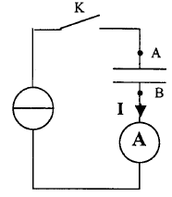
Cet exercice se propose d'étudier le comportement d'un condensateur.

1ère partie
On réalise le circuit ci-contre (schéma n°1) constitué d'un générateur de courant, d'un condensateur, d'un ampèremètre, et d'un interrupteur. Le condensateur est préalablement déchargé, et à la date t = 0 s, on ferme l'interrupteur K. L'ampèremètre indique alors une valeur constante pour l'intensité I = 12 μA.
Un ordinateur muni d'une interface (non représenté) relève, à intervalles de temps réguliers, la tension u_{AB} aux bornes du condensateur. Les résultats sont les suivants :
Schéma n°1

t (s) | 0 | 0,5 | 1,0 | 1,5 | 2,0 | 2,5 | 3,0 | 3,5 | 4,0
u_{AB} (V) | 0,00 | 1,32 | 2,64 | 4,00 | 5,35 | 6,70 | 7,98 | 9,20 | 10,6
Questions
1.1. Rappeler la relation permettant de calculer la charge q du condensateur en fonction de I.
Calculer q à la date t = 3,0 s.
1.2. On a représenté (graphe n°1) la courbe donnant la charge q du condensateur en fonction de u_{AB} Déterminer à partir de cette dernière, par une méthode que l'on explicitera, la valeur de la capacité C du condensateur.
1.3. La valeur indiquée par le constructeur est C = 4,7 μF à 10 % près. La valeur obtenue est-elle en accord avec la tolérance du constructeur ?
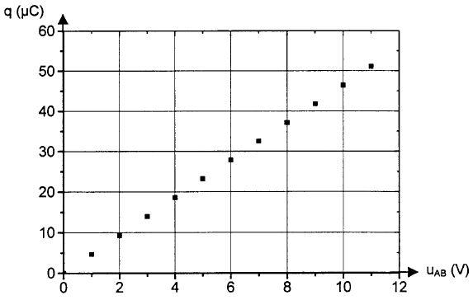

graphe n°1

2ème partie
On étudie maintenant la charge et la décharge d'un condensateur à travers un conducteur ohmique. Pour cela, on réalise le montage suivant (schéma n°2).
Le condensateur est initialement déchargé, et à la date t = 0 s, on bascule l'interrupteur en position 1.
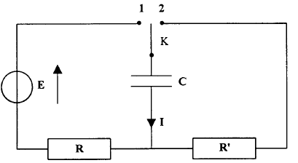

Données : R = 2,2 kΩ ; C = 4,7 μF ; R' = 10 kΩ

Questions
2.1. Établir l'équation différentielle E = RC$\frac{{\text{du}}_{C}}{\text{dt}}$ + u_{C} vérifiée par la tension u_{C} aux bornes du condensateur pendant la phase de charge.
2.2. La solution analytique de cette équation est de la forme : u_{C} = A(1 – e ^{– α.t} ), compte tenu de la condition initiale relative à la charge du condensateur.
En vérifiant que cette expression est solution de l'équation différentielle, identifier A et α en fonction de E, R, C.
2.3. À partir graphe n°2, déterminer la valeur E.
2.4. La méthode d'Euler permet de calculer, pas à pas, les valeurs de u_{C} et de $\left(\frac{{\text{du}}_{C}}{\text{dt}}\right)$ à intervalles de temps réguliers choisis Δt. Si Δt est considéré comme suffisamment petit dans le cadre de l'expérience, on peut écrire :
u_{C}(t + Δt) = u_{C}(t) + ${\left(\frac{{\text{du}}_{C}}{\text{dt}}\right)}_{t}$×Δt . On choisit Δt = 1 ms.
a) A l'aide de l'équation différentielle établie à la question 2.1., déterminer la valeur initiale de la dérivée notée : ${\left(\frac{{\text{du}}_{C}}{\text{dt}}\right)}_{0}$ .
b) En appliquant la méthode d'Euler, compléter le tableau suivant (à refaire sur la copie) :
t ( ms ) | 0 | 1 | 2 | 3
u_{C} (t) (…….) | 0
$\frac{{\text{du}}_{C}}{\text{dt}}$ (………)

2.5. Sur le graphe 2, on a représenté trois courbes :
- Courbe n°1 : courbe obtenue par la méthode d'Euler avec un pas Δt = 5 ms,
- Courbe n°2 : courbe obtenue par la méthode d'Euler avec un pas Δt = 2 ms,
- Courbe n°3 : représentation de la solution analytique de l'équation différentielle.
a) Quelle est l'influence du pas Δt, utilisé dans la méthode d'Euler ?
b) Quels sont les avantages et les inconvénients d'avoir un Δt très grand ou très petit ?
c) Qu'entend-on à la question 2.4. , par "Si Δt est considéré comme suffisamment petit dans le cadre de l'expérience" ?
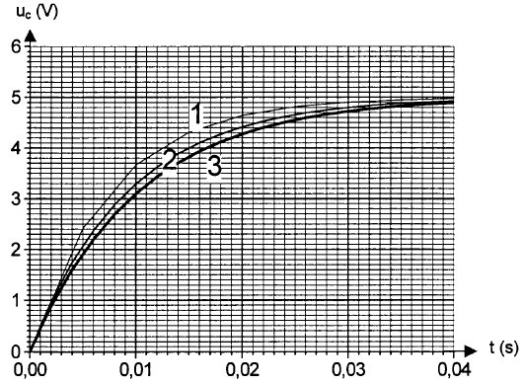
2.6. Définir la constante de temps du circuit. Déterminer sa valeur à partir du graphe n°2 par une méthode que l'on explicitera. En déduire une nouvelle valeur expérimentale de C et la comparer à la valeur nominale.

graphe n°2

2.7. On bascule alors l'inverseur en position 2. En justifiant, répondre par vrai ou faux aux affirmations suivantes :
a) La durée de la décharge du condensateur est supérieure à celle de la charge.
b) La constante de temps du circuit lors de la décharge est égale à (R + R').C.

